型号：HLZ-20
婴儿身长体重测量仪
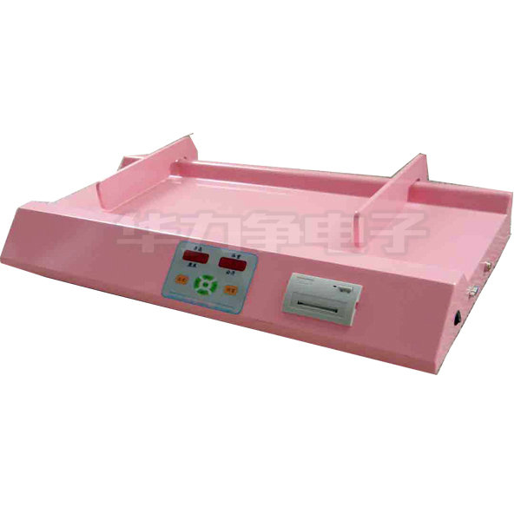

产品概述：
测量婴儿身长、体重并数码显示打印测量结果时钟实时显示打印结果包括：身长、体重、性别、测量时间及日期。也可以根据需要设计打印医院名称、科室、联系电话等。
RS232接口。
热敏打印。
主要参数：
体重测量范围：1-20kg
体重测量分辨率：0.01kg
身高测量范围：300-780mm
身高测量分辨率：5mm
工作电压：交流110-240V 50-60Hz
净重：8kg
毛重：17.5kg
包装箱尺寸：100cm×60cm×30cm

